Declaração de Revisão

Título do artigo: De leitor a escritor: João Ubaldo Ribeiro e a sua formação em “Um brasileiro em Berlim”

Declaro que o artigo acima mencionado passou por revisão ortográfica e bibliográfica a fim de atender aos critérios estabelecidos pela revista Cadernos de Pesquisa, da PPPGI/UFMA.

São Paulo, 15 de dezembro de 2021.

Nome(s) por extenso do(s) autor(es) (na mesma ordem em que aparecem no artigo) e assinatura(s).

Katiene Nogueira da Silva 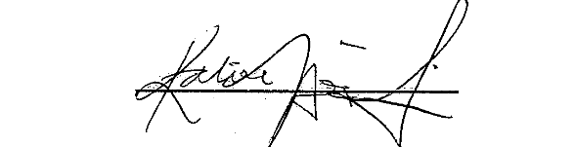

Roni Cleber Dias de Menezes

